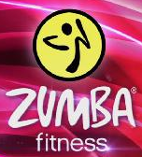
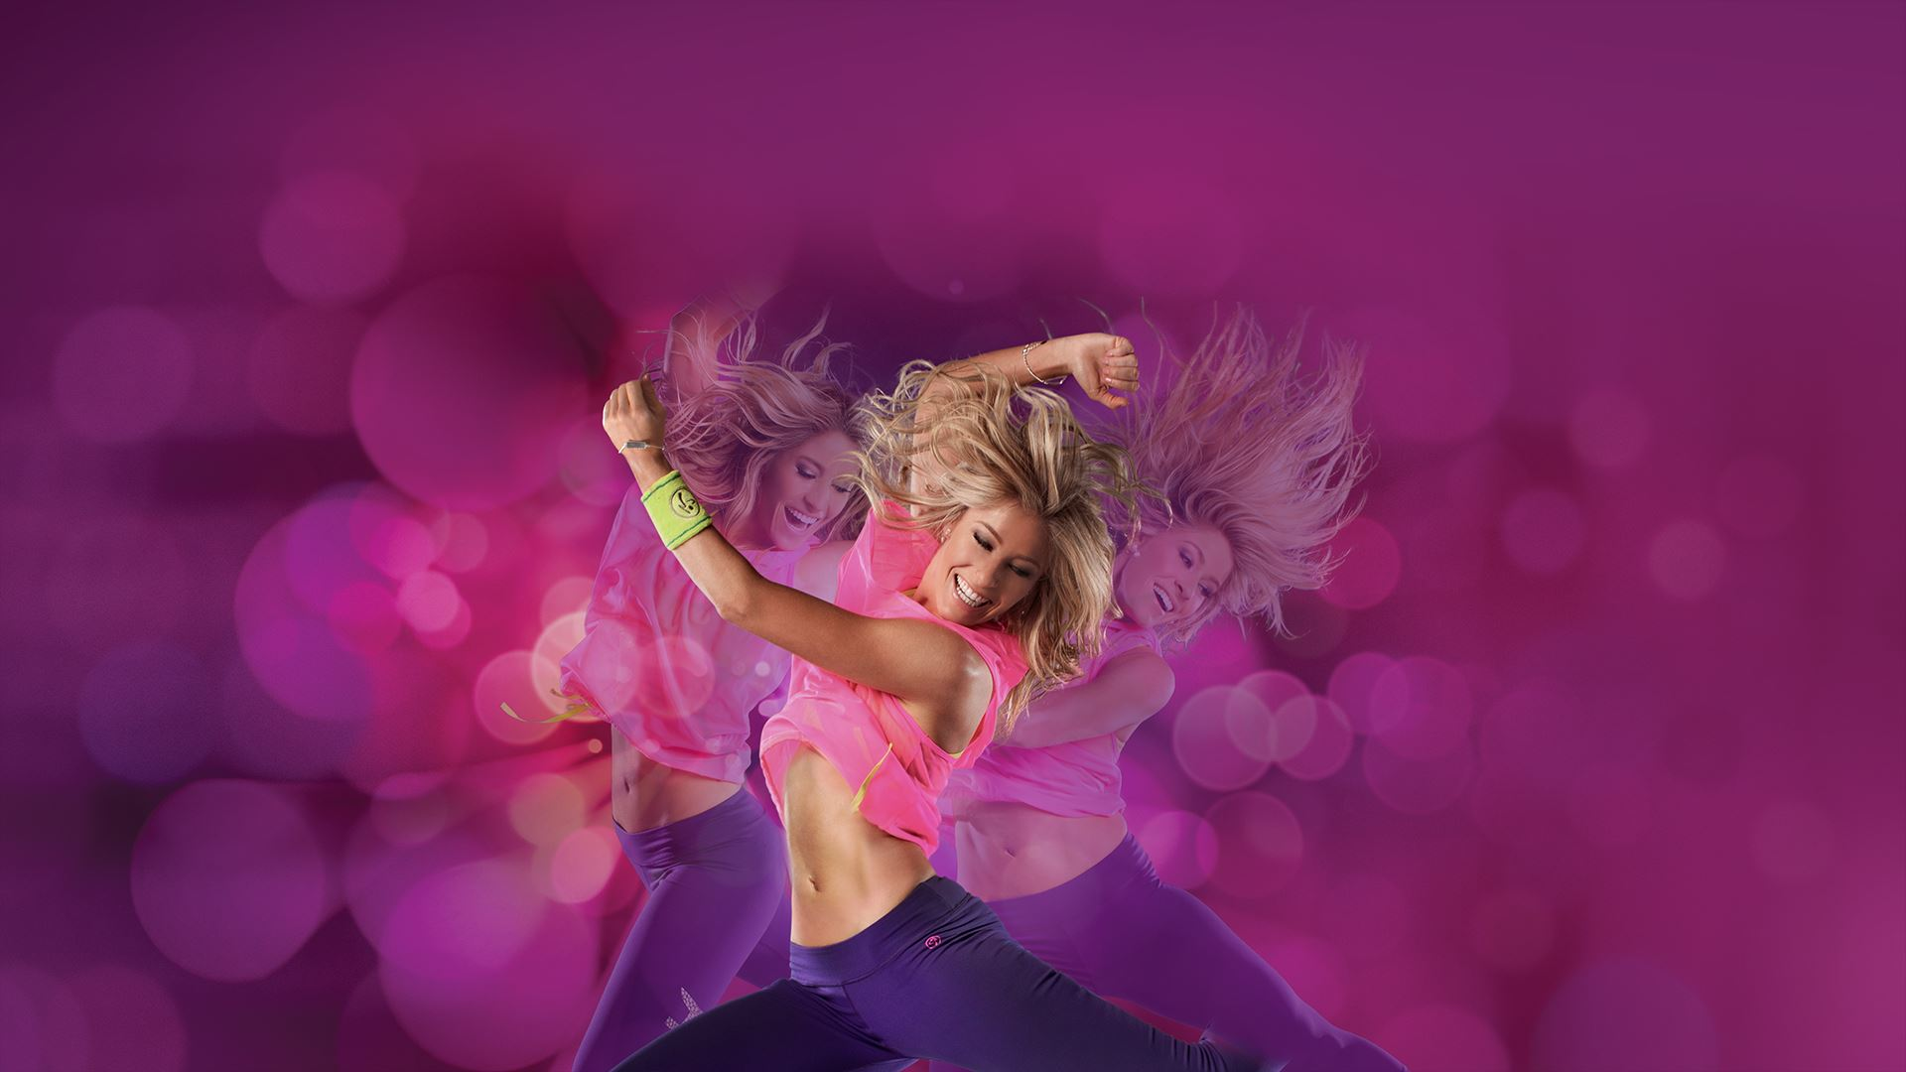
Body Gym fitness
Zumba® Party

Saint Nicolas de Port
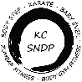
Complexe sportif Alexandre Belleville
Samedi 4 avril 2015
20H30 > 23 h00
Ouverture des portes à 20h
10€ en pré-vente
12€ sur place

Don à l’association
Alzheimer

